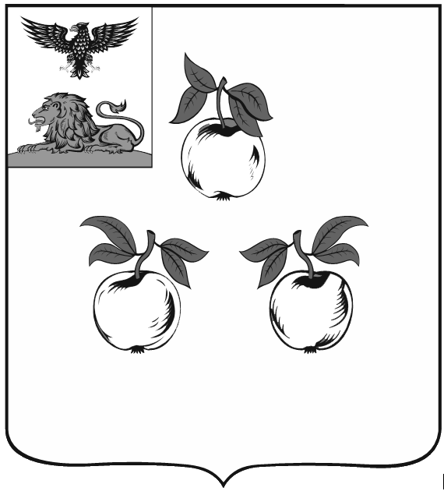

Избирательная комиссия муниципального района
«Корочанский район» Белгородской области
ПОСТАНОВЛЕНИЕ

29 июля 2021 года № 76/506-3

О порядке и времени предоставления помещений, находящихся в государственной или муниципальной собственности, для проведения публичных мероприятий по заявкам зарегистрированных кандидатов, политических партий, зарегистрировавших федеральные списки кандидатов в депутаты Государственной Думы Федерального Собрания Российской Федерации восьмого созыва 19 сентября 2021 года

В соответствии частью 3 статьи 67 Федерального закона от 22 февраля 2014 года № 20-ФЗ «О выборах депутатов Государственной Думы Федерального Собрания Российской Федерации», пунктами 1 и 4 статьи 53 Федерального закона от 12 июня 2002 года № 67-ФЗ «Об основных гарантиях избирательных прав и права на участие в референдуме граждан Российской Федерации», Рекомендациями кандидатам и избирательным объединениям по профилактике рисков, связанных с распространением коронавирусной инфекции (COVID-19), при подготовке и проведении выборов депутатов Государственной Думы Федерального Собрания Российской Федерации восьмого созыва, иных выборов и референдумов, назначенных на единый день голосования 19 сентября 2021 года, утвержденными Федеральной службой по надзору в сфере защиты прав потребителей и благополучия человека и Центральной избирательной комиссией Российской Федерации 8 июля 2021 года, постановления Избирательной комиссии Белгородской области от 23 июля 2021 года № 176/1556-6 «О порядке и времени предоставления помещений, находящихся в государственной или муниципальной собственности, для проведения публичных мероприятий по заявкам зарегистрированных кандидатов, политических партий, зарегистрировавших федеральные списки кандидатов в депутаты Государственной Думы Федерального Собрания Российской Федерации восьмого созыва 19 сентября 2021 года», в целях обеспечения равных условий для зарегистрированных кандидатов, политических партий, зарегистрировавших федеральные списки кандидатов в депутаты Государственной Думы Федерального Собрания Российской Федерации восьмого созыва, при проведении агитационных публичных мероприятий в помещениях, находящихся в государственной или муниципальной собственности, избирательная комиссия муниципального района «Корочанский район» с полномочиями территориальной избирательной комиссии постановляет:
1. Установить время для проведения агитационных публичных мероприятий в форме собраний по заявкам зарегистрированных кандидатов, политических партий, зарегистрировавших федеральные списки кандидатов в депутаты Государственной Думы Федерального Собрания Российской Федерации восьмого созыва 19 сентября 2021 года», находящихся в государственной или муниципальной собственности, пригодных для проведения агитационных публичных мероприятий в форме собраний с 10-00 до 18-00 часов, с учетом режима работы учреждений, организаций, продолжительность встречи не более 2-х часов.
2. Рекомендовать зарегистрированным кандидатам, политическим партиям, зарегистрировавшим федеральные списки кандидатов в депутаты Государственной Думы Федерального Собрания Российской Федерации восьмого созыва, при проведении публичных агитационных мероприятий, проводимых в форме собраний, руководствоваться Рекомендациями кандидатам и избирательным объединениям по профилактике рисков, связанных с распространением коронавирусной инфекции (COVID-19), при подготовке и проведении выборов депутатов Государственной Думы Федерального Собрания Российской Федерации восьмого созыва, иных выборов и референдумов, назначенных на единый день голосования 19 сентября 2021 года, утвержденными Федеральной службой по надзору в сфере защиты прав потребителей и благополучия человека и Центральной избирательной комиссией Российской Федерации 8 июля 2021 года.
3. Рекомендовать главам городского и сельских поселений Корочанского района довести настоящее постановление до собственников, владельцев помещений, находящихся в государственной или муниципальной собственности, расположенных на подведомственной территории, пригодных для проведения агитационных публичных мероприятий в форме собраний.
4.Контроль за выполнением настоящего постановления возложить на председателя избирательной комиссии муниципального района «Корочанский район» И.И. Масленникову.

Председатель
избирательной комиссии
муниципального района
«Корочанский район» И.И. Масленникова
Секретарь
избирательной комиссии
муниципального района Н.С. Цоцорина
«Корочанский район»

